Alumno: David Tobalina Rodríguez
Módulo: Proyecto de DESARROLLO DE APLICACIONES WEB

ESPECIFICACIÓN DE REQUISITOS

Descripción

La aplicación web Tasker nace de la necesidad de unir varias herramientas para ayudar a las personas a organizarse en su día a día. Entre estas herramientas se encuentran:
- Notas personalizadas.
- Tareas personalizadas.
- Lista de la compra.
- Un calendario.

En el apartado de notas el usuario podrá crear una nueva nota y visualizar notas ya creadas así como eliminarlas.

En el apartado de tareas, el usuario podrá crear tareas indicando el día, hora y el texto que desee introducir. Una vez creadas, estas tareas podrán ser visualizadas además de ser marcadas como finalizadas, al hacerlo, el usuario recibirá 25 puntos que serán almacenados en la base de datos. Las tareas que no hayan sido completadas, es decir, ha pasado el tiempo para el que estaban programadas, serán eliminadas automáticamente y el usuario no recibirá puntos.

En el apartado de lista de la compra, el usuario podrá crear una nueva lista de la compra y visualizarla. En la creación el usuario podrá añadir sus propios productos además de usar algunos proporcionados por la aplicación. Una vez creada la lista, los productos podrán ser marcados una vez comprados.

En el apartado de calendario el usuario podrá ir cambiando de mes además de ver los días para los que tiene una tarea pendiente.

Para poder acceder a este contenido el usuario deberá hacer login en la página principal. Si el usuario no tiene una cuenta podrá registrarse creando una nueva en el apartado Create account. El usuario podrá recuperar su contraseña en el apartado Forgot password?, el usuario recibirá un email con su contraseña.

Adicionalmente, cabe mencionar que debido a que el grado DW2E cursado por el alumno era de modalidad bilingüe el contenido de la aplicación web estará diseñado en inglés. La documentación estará en idioma español para facilitar la evaluación y defensa del módulo.

Diagrama E/R:
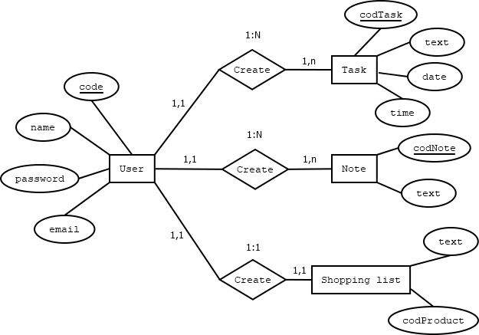

Diagrama de casos de uso

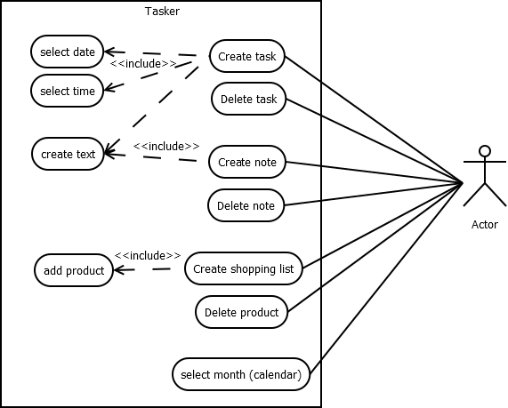

Almacenamiento

En la base de datos se almacenarán las siguientes tablas:

Users:
  - Code: Integer(11), autogenerated, PK.
  - Name: String(50). Name of the user.
  - Password: String(500), encrypted.
  - Mail: String(50).
  - Points: Integer(11). Points of the user for finishing tasks.

Tasks:
  - CodTask: Integer(11), autogenerated, PK.
  - Text: String(500). The text the user writes.
  - Date: date. The date the user sets for the task.
  - Time: time. The time the user sets for the task.
  - CodUser: Integer(11), FK. The association to the user that set the task.

Notes:
  - CodNote: Integer(11), autogenerated, PK.
  - Text: String(500). The text the user writes.
  - CodUser: Integer(11), FK. The association to the user that set the note.

List:
  - CodProduct: Integer(11), autogenerated, PK. The code of the product.
  - Text: String(500). The product name the user writes.
  - CodUser: Integer(11), FK. The association to the user that set the list.

